Отчет по мероприятиям, прошедщих в день голосования по выборам Президента Российской Федерации 18 марта 2018 года
МОБУ "Митинская ОШ"

Конкурс  рисунков "Наше село - наш дом" | 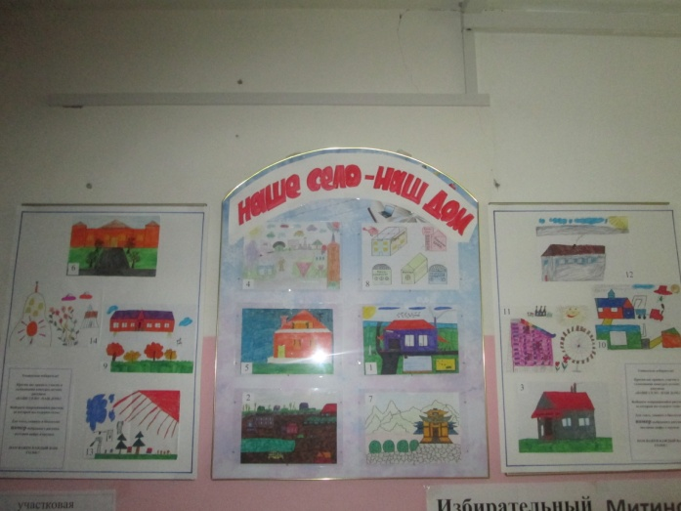 | 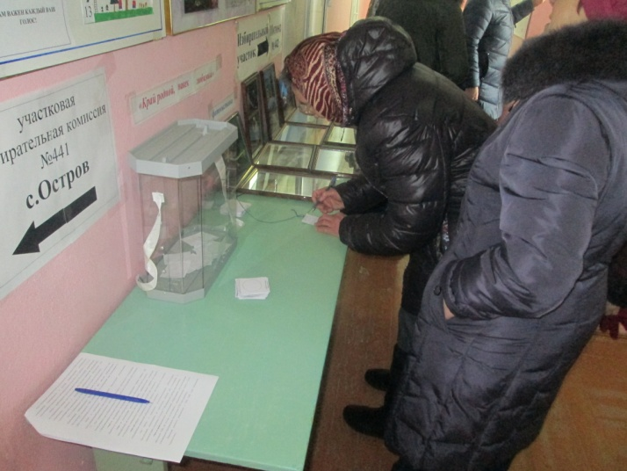
Фотовыставка | 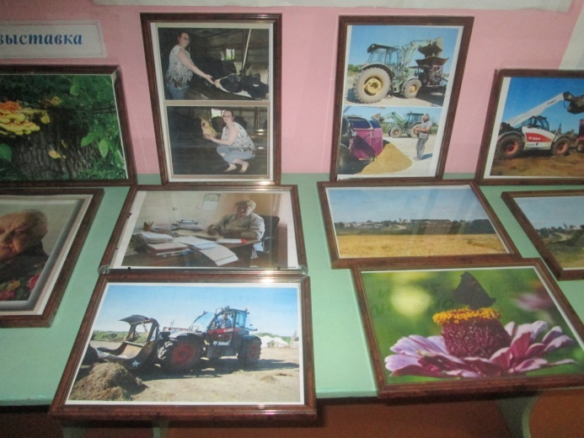
Концерт | 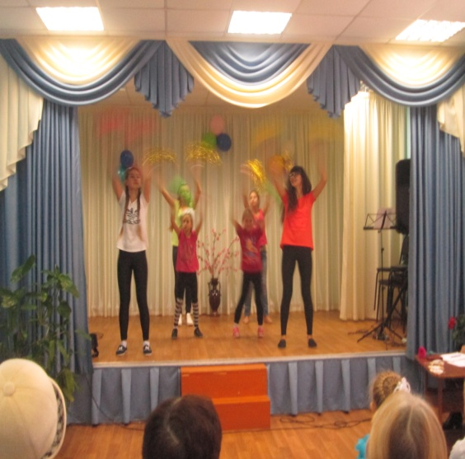 | 